2018年公卫执业助理医师《医学伦理学》考试大纲
单元 | 细目 | 要点
一、伦理学与医学伦理学 | 1.伦理学 | （1）伦理学的概念和类型
 |  | （2）伦理学的研究对象
 |  | （3）伦理学的基本理论
 | 2.医学伦理学 | （1）医学伦理学的概念
 |  | （2）医学伦理学的历史发展
 |  | （3）医学伦理学的研究对象和内容
 |  | （4）医学伦理学的基本观点和学科属性
 |  | （5）学习医学伦理学的意义和方法
二、医学伦理学的基本原则与规范 | 1.医学伦理学的基本原则 | （1）尊重原则
 |  | （2）不伤害原则
 |  | （3）有利原则
 |  | （4）公正原则
 | 2.医学伦理学的基本规范 | （1）医学伦理学基本规范的含义和本质
 |  | （2）医学伦理学基本规范的形式和内容
三、医疗人际关系伦理 | 1.医患关系伦理 | （1）医患关系的概念和特点
 |  | （2）医患关系的性质
 |  | （3）医患关系模式
 |  | （4）医患双方的道德权利与义务
 |  | （5）构建和谐医患关系的伦理要求
 | 2.医务人员之间关系伦理 | （1）医务人员之间关系的含义和特点
 |  | （2）处理好医务人员之间关系的意义
 |  | （3）协调医务人员之间关系的伦理要求
四、临床诊疗伦理 | 1.临床诊疗的伦理原则 | （1）患者至上原则
 |  | （2）最优化原则
 |  | （3）知情同意原则
 |  | （4）保密守信原则
 | 2.临床诊断的伦理要求 | （1）询问病史的伦理要求
 |  | （2）体格检查的伦理要求
 |  | （3）辅助检查的伦理要求
 | 3.临床治疗的伦理要求 | （1）药物治疗的伦理要求
 |  | （2）手术治疗的伦理要求
 |  | （3）其他治疗的伦理要求
 | 4.临床急救的伦理要求 | （1）临床急救工作的特点
 |  | （2）临床急救的伦理要求
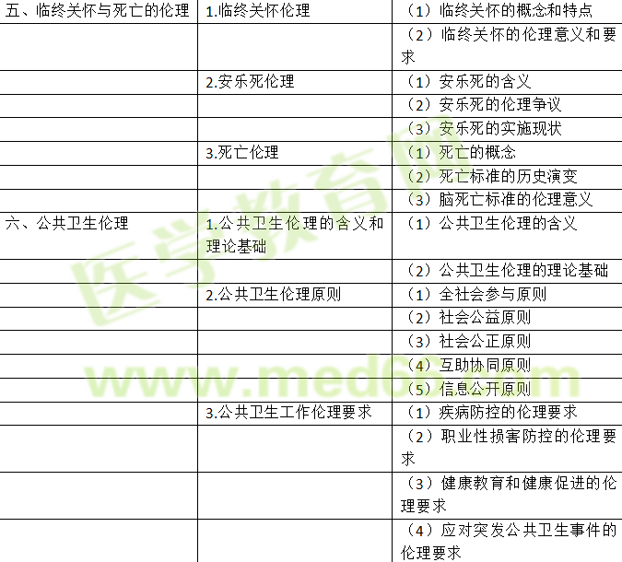
七、医务人员医学伦理素质的养成 | 1.医学道德修养 | （1）医学道德修养的含义和意义
 |  | （2）医学道德修养的目标和境界
 |  | （3）医学道德修养的途径和方法
 | 2.医学道德评价 | （1）医学道德评价的含义和意义
 |  | （2）医学道德评价的标准
 |  | （3）医学道德评价的依据
 |  | （4）医学道德评价的方式
 |  | （5）医学道德评价的方法

